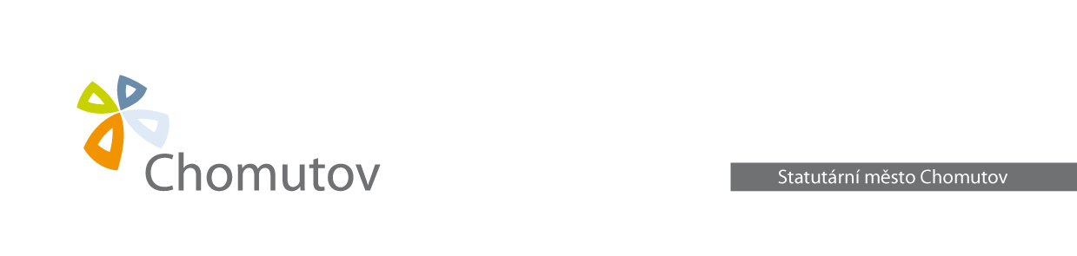

**Finanční výbor Zastupitelstva statutárního města Chomutova**

**Čj. MMCH/72315/2023/OE/MatR**

**POZVÁNKA**

**na 02. jednání FV**

Jednání Finančního výboru Zastupitelstva statutárního města Chomutova se uskuteční dne **30.05.2023 v 15:00 hodin** v zasedací místnosti **č. 18 ul. Zborovská 4602**.

**Program jednání:**

1. Zahájení – schválení programu jednání
2. Volba ověřovatele zápisu jednání
3. Prodej nemovitých věcí
4. Zpráva o výsledcích inventarizace majetku a závazků SMCH za rok 2022
5. Informativní zpráva o splacení dlouhodobého investičního úvěru ve výši 450 mil. Kč na IPRM – Areál bývalých kasáren a přilehlého okolí
6. Závěrečný účet statutárního města Chomutova za rok 2022 a schválení účetní závěrky za rok 2022
7. RO č. 36,38,56,57,58,59,60,61,63,68,69,74,75,76/2023
8. KASCV - Uzavření dodatku č. 1 ke Smlouvě o poskytnutí účelové dotace 5.000.000 Kč (opravy) na rok 2023 č. d202300010
9. BK Chomutov, z.s. – Žádost o prominutí odvodu za porušení rozpočtové kázně
10. SK Chomutov NH, z.s. – Žádost o prominutí odvodů za porušení rozpočtové kázně
11. Poskytnutí neprogramové individuální dotace pro PLUM PRODUCTION, s.r.o. na projekt Místenka k oknu Jiřího Bulise a RO č. 62/2023
12. Poskytnutí neprogramové individuální dotace pro Piráti Chomutov z.s. a RO č. 77/2023
13. Poskytnutí neprogramové individuální dotace pro Piráti Chomutov 2020, s.r.o. a RO č. 78/2023
14. Poskytnutí neprogramové individuální dotace pro TJ Group s.r.o. na projekt Podnikni to! - Program na rozvoj podnikavosti občanů (osvětové, kurzové a komunitní aktivity) a RO č. 79/2023
15. Poskytnutí neprogramové individuální dotace pro BK Levharti Chomutov, s.r.o. a RO č. 80/2023
16. Úkol ZM č. 063/23 z 6.3.2023 ve věci Příspěvku na dopravu MHD pro děti ve věku 6 až 15 let
17. Daňové příjmy do 03/2023
18. Diskuze a různé
19. Závěr

Na jednání FV jsou přizváni JUDr. Marek Hrabáč – primátor, p. David Dinda – 1. náměstek primátora, Mgr. Milan Märc – 2. náměstek primátora, Ing. Jitka Řeháková – vedoucí OMM, Ing. Jan Mareš, MPA, LL.M – vedoucí OE

**Ing. Petra Matlachová Koníčková, MBA**

předsedkyně FV

Za správnost: Ing. Romana Matějková, tajemnice FV

Rozesláno dne: 24.05.2023

Obdrží:

* Členové Finančního výboru
* JUDr. Marek Hrabáč, primátor
* p. David Dinda, 1. náměstek primátora
* Mgr. Milan Märc, 2. náměstek primátora
* Ing. Jitka Řeháková, vedoucí OMM
* Ing. Jan Mareš, MPA, LL.M, vedoucí OE